TITA Soft.

Informe de Situación del Proyecto

Versión 1.1

Historia de revisiones
Fecha | Versión | Descripción | Autor
09/11/2008 | 1.0 | Creación documento | Nicolás Sniadover
09/11/2008 | 1.1 | Revisión SQA | Farid Elías

Contenido

Contenido 2
1. Mediciones realizadas 3
1.1. Mediciones de horas 3
1.1.1. Esfuerzo por Línea de trabajo 3
1.1.2. Esfuerzo por Rol 3
1.1.3. Esfuerzo por integrante del equipo 6
2. Informe de Situación 8
2.1. Estado del proyecto 8
2.2. Desviaciones ocurridas 8
2.3. Incidencias encontradas 8
2.4. Estado de Riesgos 8
3. Evaluación 9

- Mediciones realizadas
  - Mediciones de horas
Se especifica la cantidad de horas estimadas en el Plan de la Iteración y la cantidad de horas realizadas, por Línea de trabajo, por Rol y por persona de acuerdo a lo informado en los Registros de Actividad y el procesamiento de los mismos realizado.
    - Esfuerzo por Línea de trabajo

 | Semana 13 | TOTAL
Total Línea Análisis/Req. | 0 | 182
Total Línea Diseño | 0 | 72
Total Línea Implementación | 119 | 1286
Total Línea Gestión de Calidad | 13 | 147
Total Línea Gestión de Configuración y Control de Cambios | 0 | 20
Total Línea Gestión de Proyecto | 27 | 459
Total Línea Verificación | 42 | 290,5
Total Línea Comunicación | 0 | 20,5
Total Línea Transición al entorno del usuario | 0 | 0
TOTAL | 201 | 2477

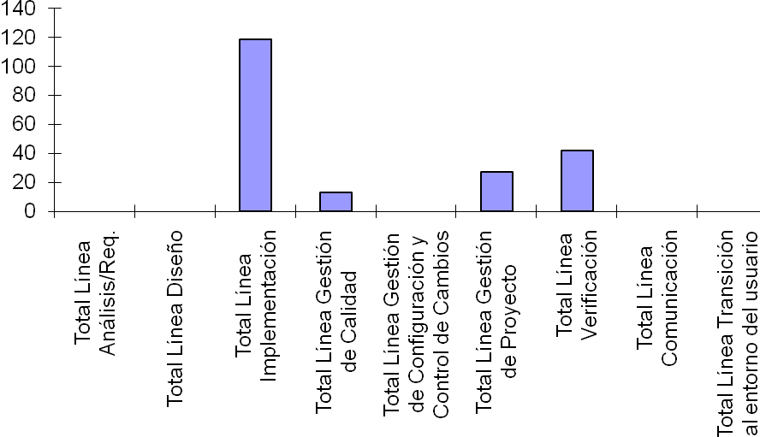

    - Esfuerzo por Rol

 | Semana 13 | TOTAL
Total Análistas | 0 | 300,5
Total Documentador de usuario | 0 | 0
Total Arquitecto | 0 | 120,5
Total Coordinador de Desarrollo | 17 | 92,5
Total Implementador | 119 | 1231,5
Total Responsable de Núcleo | 0 | 0
Total Responsable del Consolidado | 0 | 6,5
Total Espec. Técnicos | 0 | 88,4
Total Responsable de SQA | 17 | 202
Total Responsable de SCM | 0 | 41
Total Responsable de Verificación | 17 | 186,5
Total Asistente de Verificación | 15 | 119
Total Administrador | 16 | 224,5
Total Responsable de la Comunicación | 0 | 2
Total Instructor | 0 | 0
TOTAL | 201 | 2614,9

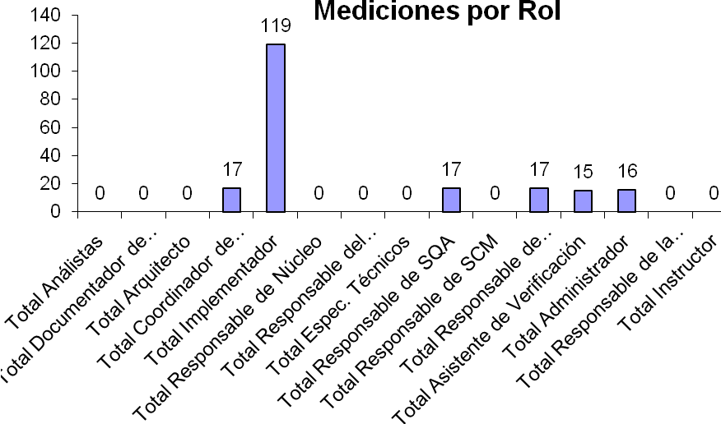
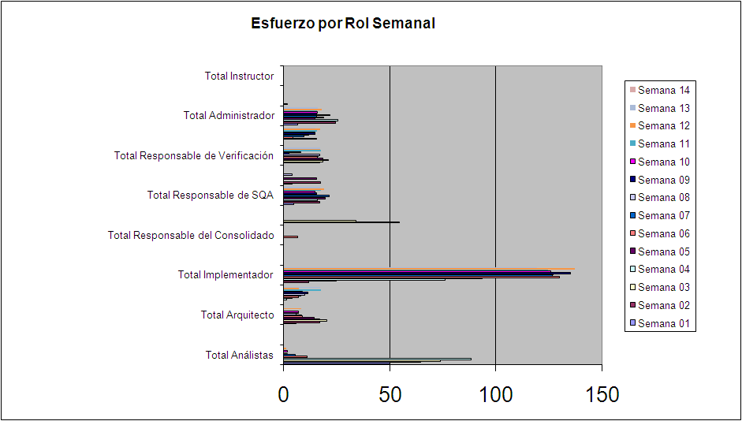

 | REAL | ESTIMADO
Total Análistas | 0 | 0
Total Documentador de usuario | 0 | 0
Total Arquitecto | 0 | 9
Total Coordinador de Desarrollo | 17 | 10
Total Implementador | 119 | 117
Total Responsable de Núcleo | 0 | 0
Total Responsable del Consolidado | 0 | 0
Total Espec. Técnicos | 0 | 0
Total Responsable de SQA | 17 | 15
Total Responsable de SCM | 0 | 0
Total Responsable de Verificación | 17 | 17
Total Asistente de Verificación | 15 | 16
Total Administrador | 16 | 17
Total Responsable de la Comunicación | 0 | 0
Total Instructor | 0 | 0
TOTAL | 201 | 201

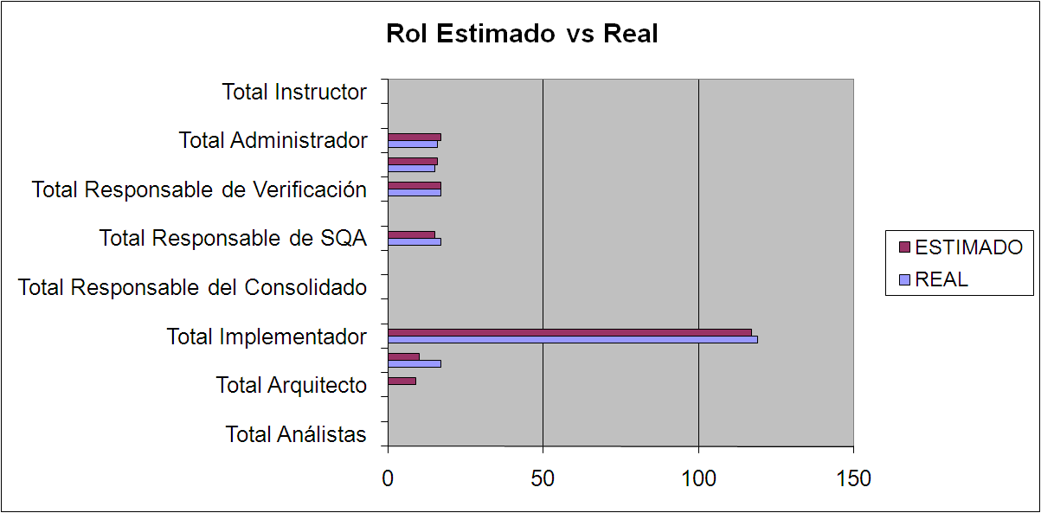

    - Esfuerzo por integrante del equipo

 | Semana 13 | TOTAL
Nicolás Sniadover | 16 | 234,5
Nicolás Acosta | 17 | 223,5
Farid Elías | 17 | 210
Ma. Cecilia García | 17 | 190,5
German Schnyder | 22 | 241,5
Martin Almenar | 18 | 266
Esteban Revello | 15 | 200
Jorge Davison | 20 | 301,5
Emilia Rosa | 21 | 254,5
Marcos Mussio | 18 | 237,5
Luciana Canales | 20 | 276,5
TOTAL | 201 | 2636
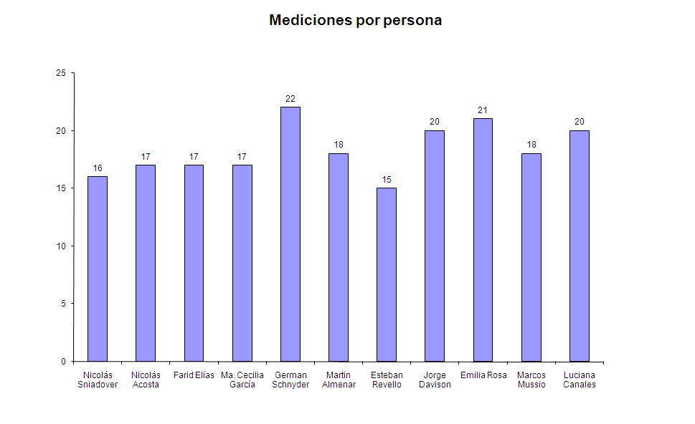

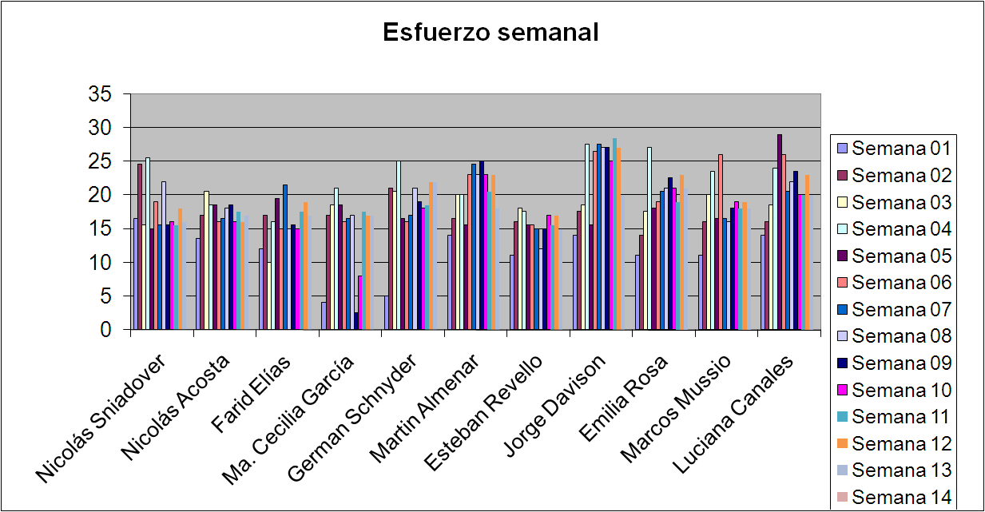

 | REAL | ESTIMADO
Nicolás Sniadover | 16 | 17
Nicolás Acosta | 17 | 19
Farid Elías | 17 | 15
Ma. Cecilia García | 17 | 17
German Schnyder | 22 | 12
Martin Almenar | 18 | 22
Esteban Revello | 15 | 16
Jorge Davison | 20 | 25
Emilia Rosa | 21 | 19
Marcos Mussio | 18 | 20
Luciana Canales | 20 | 19
TOTAL | 201 | 201

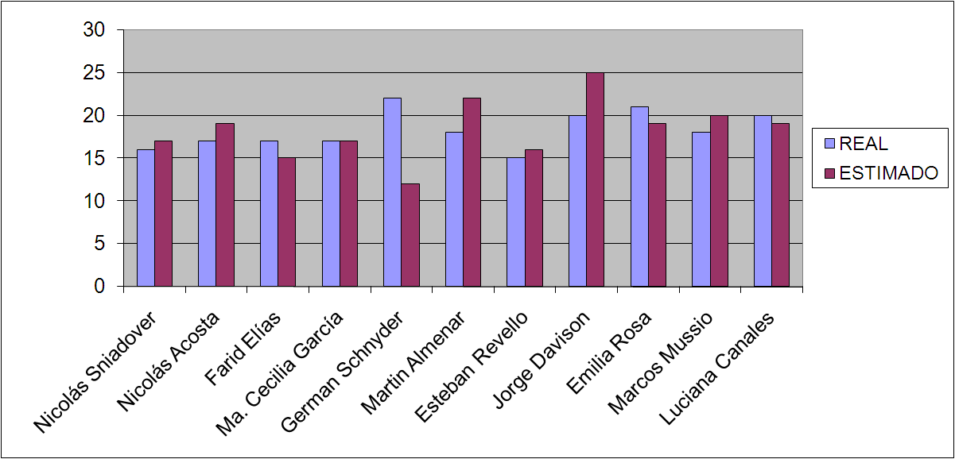

- Informe de Situación
  - Estado del proyecto
Recién se termino de implementar las funcionalidades del sistema, ahora vamos a seguir verificando y así poder realizar una entrega del producto final al cliente. Creemos conveniente terminar con la fase de construcción y pasar a la siguiente fase de transición.

  - Desviaciones ocurridas
No ocurrieron.

  - Incidencias encontradas
No se encontraron.

  - Estado de Riesgos
* El estado de salud de los integrantes es bueno, no ha comunicado ningún problema que pueda afectar la finalización del proyecto.
* Se viene monitoreando la situación de las pc de los implementadores y verificadores por eventuales fallos. Se viene realizando un backup diariamente del repositorio.
* Subestimación de esfuerzo: dado que estamos en una etapa muy próxima a su finalización y todavía siguen algunos temas pendientes de terminar.
* Imposibilidad de implementar un requerimiento: este riesgo ya esta culminado dado que ya se implemento las funcionalidades del sistema.
- Evaluación
Considero que la situación del proyecto es buena a pesar de que estamos muy próximos a la finalización del mismo y todavía tenemos algunos puntos pendientes de finalización como es la verificación del sistema que la misma se atraso a consecuencia del atraso de la implementación. Igual vemos que podemos realizar el cambio de fase y creemos que es conveniente.

